Изображение | Перевод | Ошбика сегментирования | Текст
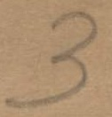 | 3 | нет | рукописный
 | к | нет | печатный
 | т | нет | Печатный
 | 1944 года, 18 декабря. Комиссия Краснооктябрьского | Нет | печатный
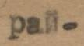 | рай- | есть | печатный
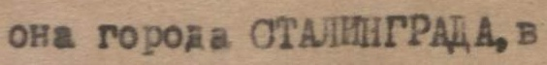 | она города СТАЛИНГРАДА в | есть | печатный
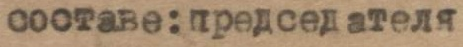 | составе: председателя | Нет | печатный
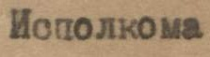 | Исполкома | нет | Печатный
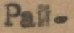 | рай- | есть | печатный
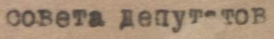 | совета депутатов | нет | Печатный
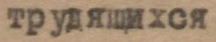 | трудящихся | нет | печатный
 | ИЛЮХИНА Петра Степановича | нет | Печатный
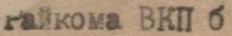 | райкома ВКП б | нет | Печатный
 | КАШЕНЦЕВА Семена Ефимовича, началь | Есть | печатный
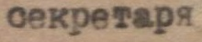 | секретаря | Нет | печатный
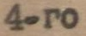 | 4-го | нет | Печатный
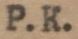 | Р.К. | есть | печатный
 | Милиции-Левина Никифоры Михеевича | нет | печатный
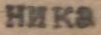 | ника | есть | Печатный
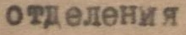 | отделения | нет | Печатный
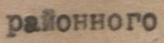 | районного | нет | Печатный
 | прокурора | нет | печатный
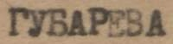 | ГУБАРЕВА | нет | Печатный
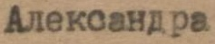 | Александра | нет | печатный
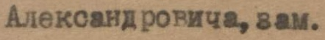 | Александровича, зам | есть | Печатный
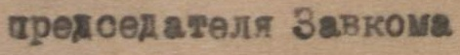 | председателя Завкома | Нет | печатный
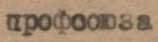 | профсоюза | нет | Печатный
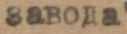 | завода | нет | Печатный
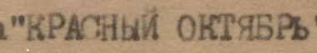 | КРАСНЫЙ ОКТЯБРЬ | нет | печатный
 | ОСИПОВОЙ Устинии Леонтьевны, составили | нет | Печатный
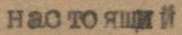 | настоящий | нет | печатный
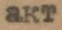 | акт | нет | Печатный
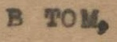 | в том, | нет | печатный
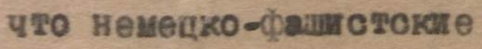 | Что немецко-фашистские | нет | печатный
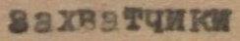 | захватчики | нет | печатный
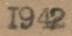 | 1942 | нет | Печатный
 | г. угнали | Есть | печатный
 | В | нет | печатный
 | немец- | есть | Печатный
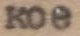 | кое | нет | печатный
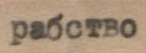 | рабство | нет | печатный
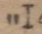 |  | есть | печатный
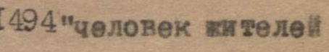 | 494 человек жителей | нет | Печатный
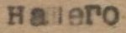 | нашего | Нет | печатный
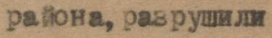 | района, разрушили | нет | Печатный
 | Их жилье и уничтожили имущество | есть | Печатный
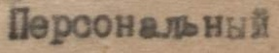 | персональный | нет | печатный
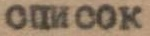 | список | нет | печатный
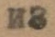 | Из | нет | Печатный
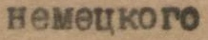 | немецкого | Нет | печатный
 | пле- | есть | Печатный
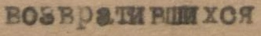 | возвратившихся | Нет | печатный
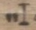 |  | есть | печатный
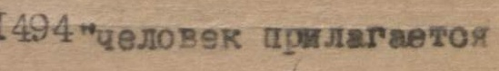 | 494 человек прилагается | нет | Печатный
 | на | нет | печатный
 | на | нет | Печатный
 | к | нет | печатный
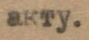 | акту | нет | Печатный
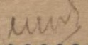 |  | есть | печатный
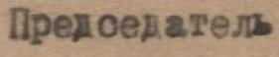 | Председатель | нет | Печатный
 | комиссии | нет | печатный
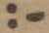 |  | есть | печатный
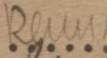 |  | есть | печатный
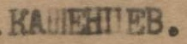 | КАШЕНЦЕВ | нет | печатный
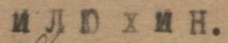 | илюхин | нет | печатный
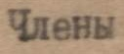 | Члены | нет | Печатный
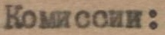 | Комиссии | нет | Печатный
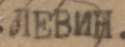 | ЛЕВИН | нет | печатный
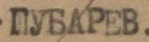 | ГУБАРЕВ | нет | печатный
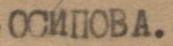 | ОСИПОВА | нет | печатный

